Лабораторная работа №8

Операционные системы

Дарья Игоревна Дроздова

Содержание

# 1 Цель работы

* Познакомиться с операционной системой Linux
* Получить практические навыки работы с редактором vi, установленным по умолчанию практически во всех дистрибутивах

# 2 Задания

1. Ознакомиться с теоретическим материалом.
2. Ознакомиться с редактором vi.
3. Выполнить упражнения, используя команды vi.

# 3 Выполнение лабораторной работы

1. **Создание нового файла с использованием vi**

* Создайте каталог с именем ~/work/os/lab06 и перейдите в созданный каталог:

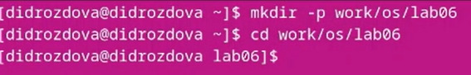

Figure 1: mkdir/cd

* Вызовите vi и создайте файл hello.sh:

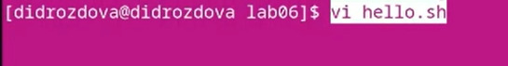

Figure 2: hello.sh

* Нажмите клавишу i и введите листинг, представленный в приложении к лабораторной работе:

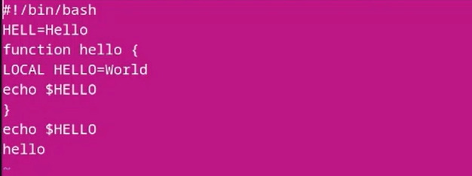

Figure 3: листинг

* Нажмите клавишу Esc для перехода в командный режим после завершения ввода текста; нажмите *:* для перехода в режим последней строки и внизу вашего экрана появится приглашение в виде двоеточия; нажмите w (записать) и q (выйти), а затем нажмите клавишу Enter для сохранения вашего текста и завершения работы.

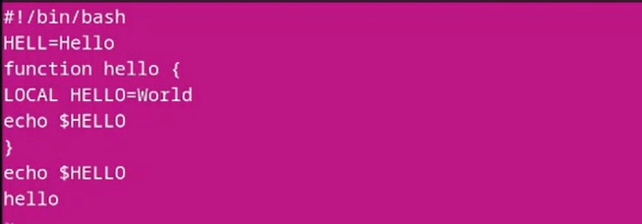

Figure 4: сохраняем изм-я

* Сделайте файл исполняемым

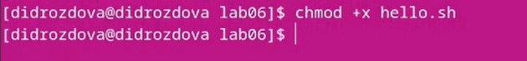

Figure 5: chmod

1. **Редактирование существующего файла**

* Вызовите vi на редактирование файла, перейдите в режим вставки, нажав *i*, и замените на HELLO. Нажмите Esc для возврата в команд- ный режим.:

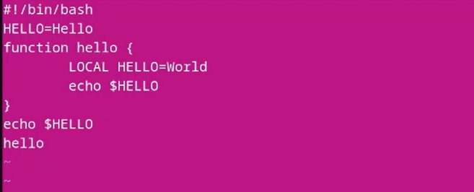

Figure 6: HELLO

* Установите курсор на четвертую строку и сотрите слово LOCAL, перейдите в режим вставки, нажав *i*, и наберите следующий текст: local, нажмите Esc для возврата в командный режим.

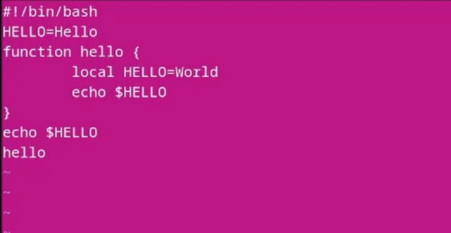

Figure 7: local

* Установите курсор на последней строке файла. Вставьте после неё строку, содержащую следующий текст: echo $HELLO, нажав *Enter ;* и *l*:

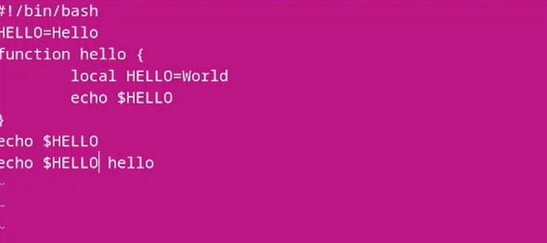

Figure 8: вставка в последнюю строку

* Нажмите Esc для перехода в командный режим, удалите последнюю строку, выделив строку курсором и нажав *Enter ;* и *d*:

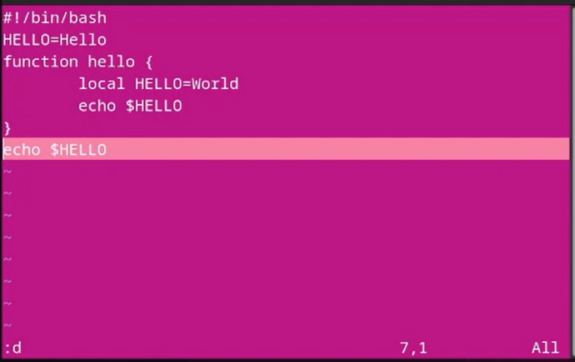

Figure 9: удаление последней строки

* Введите команду отмены изменений u для отмены последней команды, затем введите символ : для перехода в режим последней строки, запишите произведённые изменения(wq) и выйдите из vi:

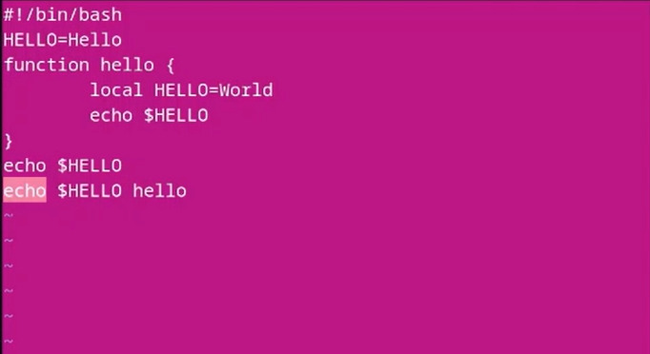

Figure 10: удаление изменений

# 4 Выводы

В ходе выполнения данной лабораторной работы мы ознакомились с операционной системой Linux и приобрели gрактические навыки работы с редактором vi, установленным по умолчанию практически во всех дистрибутивах.